**МИНОБРНАУКИ РОССИИ**

**САНКТ-ПЕТЕРБУРГСКИЙ ГОСУДАРСТВЕННЫЙ**

**ЭЛЕКТРОТЕХНИЧЕСКИЙ УНИВЕРСИТЕТ**

**«ЛЭТИ» ИМ. В.И. УЛЬЯНОВА (ЛЕНИНА)**

**Кафедра Вычислительной техники**

**ОТЧЕТ**

**по лабораторной работе № 1**

**по дисциплине «Алгоритмы и структуры данных»**

**Тема: «Множества»**

Студент гр. 3312 ______________ Нукусси Ф.М

## Студент гр. 3312 ______________ Петров М.

Преподаватель _______________ Колинько П.Г.

Санкт-Петербург

2024

**Цель работы:**

Исследование четырёх способов хранения множеств в памяти ЭВМ.

**Задание 14:**

Множество, содержащее все буквы, множества A, которых нет во миожествах B,C или в D

**Формализация задания:**

Программа будет работать по следующей формуле:

**E = A ~** B ∩ C ∩ D

**Контрольные тесты:**

**Ниже приведены контрольные тесты работы программы:**

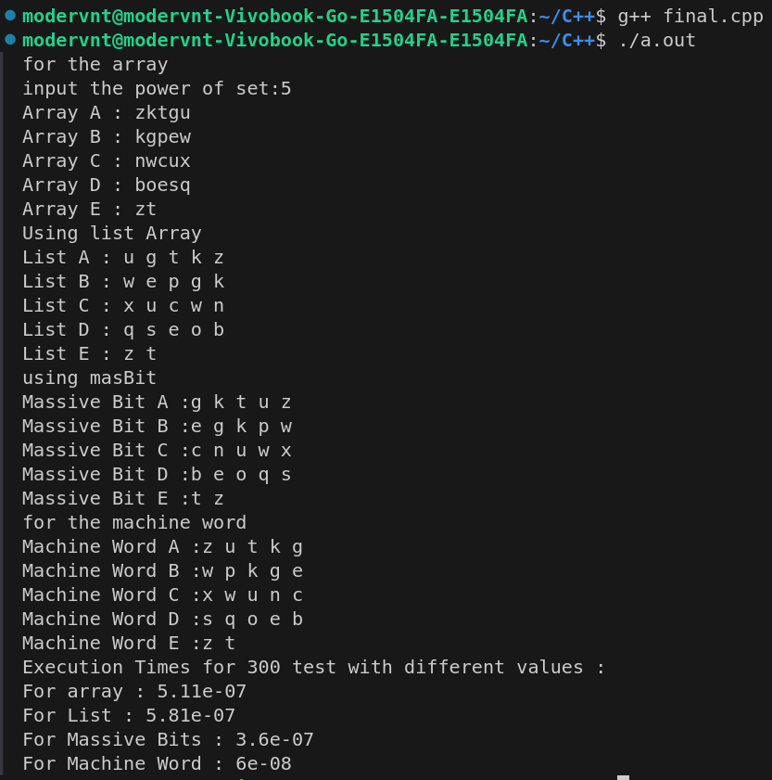

Рисунок 1 — результат работы со случайными множествами из 5 элементов

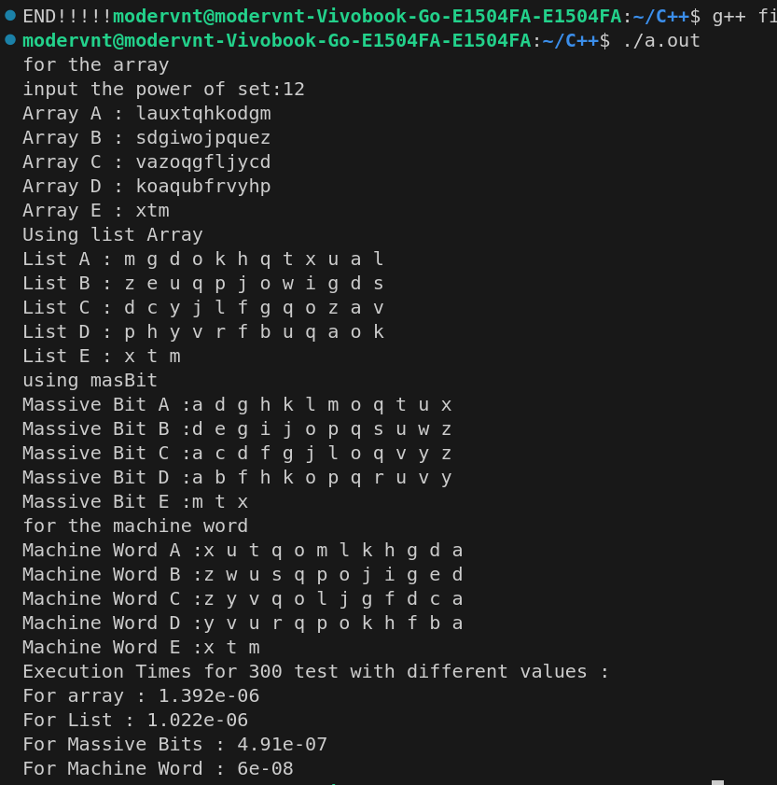

Рисунок 2 — результат работы со случайными множествами из 12 элементов

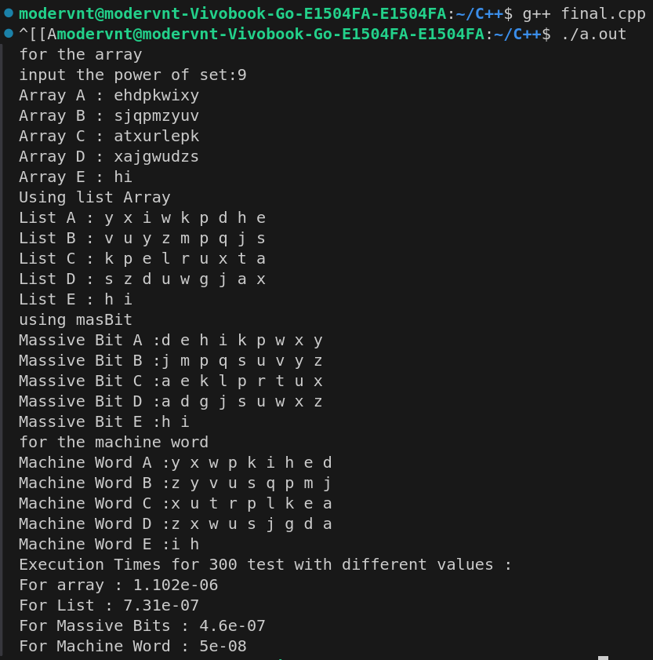

Рисунок 3 — результат работы со случайными множествами из 9 элементов

**Временная сложность:**

В представлении множества в виде массива ожидалась квадратичная сложность, фактическая — кубическая.

Для множеств в виде списков ожидалась квадратичная сложность, фактическая — кубическая.

Множества, представленные в виде массива битов и машинных слов, ожидались и вышли с константными сложностями соответственно. Увидеть это можно в следующем пункте.

**Результаты измерения времени обработки.**

Таблица 1. Массивы.

|  |  |
| --- | --- |
| Количество элементов в исходном множестве | Среднее время обработки (в миллисекундах) |
| 5 | 5.11e-07 |
| 9 | 1.102e-06 |
| 12 | 1.392e-06 |

Таблица 2. Списки.

|  |  |
| --- | --- |
| Количество элементов в исходном множестве | Среднее время обработки (в миллисекундах) |
| 5 | 5.81e-07 |
| 9 | 7.31e-07 |
| 12 | 1.022e-06 |

Таблица 3. Massive Bits.

|  |  |
| --- | --- |
| Количество элементов в исходном множестве | Среднее время обработки (в миллисекундах) |
| 5 | 3.6e-07 |
| 9 | 4.6e-07 |
| 12 | 4.91e-07 |

Таблица 4. Масhine Word.

|  |  |
| --- | --- |
| Количество элементов в исходном множестве | Среднее время обработки (в миллисекундах) |
| 5 | 6e-08 |
| 9 | 5e-08 |
| 12 | 6e-08 |

**Вывод.**

В зависимости от специфики задачи, наиболее подходящей структурой данных для представления и обработки множеств могут быть массивы, связные списки, битовые массивы или машинные слова. Проведенный анализ и тесты показали, что битовые массивы и машинные слова являются наиболее эффективными с точки зрения времени выполнения операций, тогда как массивы и связные списки могут быть удобнее для реализации и управления динамическими данными.

**Список использованных источников.**

Колинько П. Г. Пользовательские структуры данных: Методические указания по дисциплине “Алгоритмы и структуры данных, часть 1”. - СПб.: СПбГЭТУ “ЛЭТИ”, 2023. - 64 c. (вып.2309).

**Приложение. Исходный код:**

#include <iostream>

#include <algorithm>

#include <chrono>

#include <cstring>

#include <ratio>

#include <ctime>

using namespace std;

const int MAX_SIZE = 26;

char U[MAX_SIZE+1] = {"abcdefghijklmnopqrstuvwxyz"}; //UNIVERSUM

// ||||||||||||||||||||||||||||||||||||||||||||||||||||||||||||||||||||||||||

// all about array

bool exist(char str, char A [])

{

    bool f = false;

    for(int i = 0; A[i] && !f; ++i ){

        f |= (str == A[i]);

    }

    return f;

}

void Calculation(char A[], char B[], char C[], char D[], char * E){

    int count = 0;

    for(int i = 0; A[i]; i++){

        if(exist(A[i], B) && exist(A[i],C) && !exist(A[i],D)){

            E[count++] = A[i];

        }

    }

}

// ||||||||||||||||||||||||||||||||||||||||||||||||||||||||||||||||||||||||||

// all about set and list

struct Set {

    char el;

    Set * next;

    Set(char  e, Set * n = nullptr) : el(e), next(n) { }

    ~Set( ) { delete next; }

};

Set * AssigningValuesToEls(char Arr[], int i, int size)

{

    Set *nxt;

    if (i < size){

        nxt = new Set(Arr[i], AssigningValuesToEls(Arr, i+1, strlen(Arr)));

    }

    else if (Arr[i] != '\0'){

        nxt = new Set(Arr[i++], nullptr);

    }

    else {

        nxt = nullptr;

    }

    return nxt;

}

void AddElsToE(Set *&List_E, char e){

    Set *nxt;

    if (List_E->el == '\0') {

            List_E = new Set(e, nullptr);

    }

    else {

        for (nxt = List_E; nxt->next; nxt = nxt->next);

        nxt->next = new Set(e, nullptr);

    }

}

bool exist_list(char s, Set *List_A)

{

    bool f{false};

    for(Set *p = List_A; p && p->el && !f; p = p->next)

    {

        f |= (s == p->el);

    }

    return f;

}

void DEL_list(Set *&List_E, Set *List_C, Set *List_D){

    Set *p = List_E;

    Set *m = nullptr;

    Set *g = nullptr;

    while (p != nullptr){

        bool f = false;

        g = List_D;

        while (g != nullptr){

            if (p->el == g->el){

                if (m != nullptr){ // not first element to delete{

                    m->next = p->next;

                    p->next = nullptr;

                    delete p;

                    p = m->next;

                }

                else{

                    Set* temp = p; // first element to delete

                    List_E = p->next;

                    p = List_E;

                    temp->next = nullptr;

                    delete temp;

                }

                f = true;

                break;

            }

            g = g->next;

        }

        if (!f){

            m = p;

            p = p->next;

        }

    }

}

void AND_list(Set *&List_E, Set *List_A, Set *List_B){

    for (Set *p = List_A; p; p = p->next){

        for (Set *g = List_B; g; g = g->next){

            if (p->el == g->el){

                AddElsToE(List_E, p->el);

            }

        }

    }

}

//A * not(B)

void NOT_AND_list(Set *&List_E, Set *List_A, Set *List_B){

    for (Set *p = List_A; p; p = p->next){

        if(!exist_list(p->el, List_B)){

            AddElsToE(List_E,p->el);

        }

    }

}

//E = (A * B * C) * not(D)

void Count_List(char A[], char B[], char C[], char D[]){

    Set *List_E = new Set('\0', nullptr);

    Set *List_E1 = new Set('\0', nullptr);

    Set *List_E2 = new Set('\0', nullptr);

    Set *List_A = new Set(A[0], AssigningValuesToEls(A, 1, strlen(A)));

    Set *List_B = new Set(B[0], AssigningValuesToEls(B, 1, strlen(B)));

    Set *List_C = new Set(C[0], AssigningValuesToEls(C, 1, strlen(C)));

    Set *List_D = new Set(D[0], AssigningValuesToEls(D, 1, strlen(D)));

    auto t1 = std::chrono::high_resolution_clock::now( );

    //E = (A * B * C) * not(D)

    AND_list(List_E1, List_A, List_B);

    AND_list(List_E2, List_E1, List_C);

    NOT_AND_list(List_E, List_E2, List_D);

    auto t2 = std::chrono::high_resolution_clock::now( );

    auto dt = chrono::duration_cast<chrono::duration<double>>(t2-t1);

    if (List_E != nullptr){

        cout<< "Count with list:  E = ";

        for (Set *p = List_E; p; p = p->next){

                cout<< p->el;

        }

        cout << "  time: ";

        cout << chrono::duration<double, nano> (dt).count() << " ns \n";

    }

    else{

        cout<< "Count with list: E = " << "empty set;" << " time: " << chrono::duration<double, nano> (t2-t1).count() << " ns \n";

    }

    delete List_E;

    delete List_E1;

    delete List_E2;

    delete List_A;

    delete List_B;

    delete List_C;

    delete List_D;

}

// ||||||||||||||||||||||||||||||||||||||||||||||||||||||||||||||||||||||||||

// all about Bit vector

void Bit_Vector(char A[], char B[], char C[], char D[]){

    char E[MAX_SIZE+1] = {};

    int bit_vec_A[MAX_SIZE+1]{};

    int bit_vec_B[MAX_SIZE+1]{};

    int bit_vec_C[MAX_SIZE+1]{};

    int bit_vec_D[MAX_SIZE+1]{};

    int bit_vec_E[MAX_SIZE+1]{};

    for (int i = 0; A[i]; i++){

        bit_vec_A[A[i]-'a'] = 1;

    }

    for (int i = 0; B[i]; i++){

        bit_vec_B[B[i]-'a'] = 1;

    }

    for (int i = 0; C[i]; i++){

        bit_vec_C[C[i]-'a'] = 1;

    }

    for (int i = 0; D[i]; i++){

        bit_vec_D[D[i]-'a'] = 1;

    }

    auto t1 = std::chrono::high_resolution_clock::now( );

    for (int i = 0; i < MAX_SIZE+1; i++){

        bit_vec_E[i] = bit_vec_A[i] && bit_vec_B[i] && bit_vec_C[i] && !(bit_vec_D[i]);

    }

    auto t2 = std::chrono::high_resolution_clock::now( );

    auto dt = chrono::duration_cast<chrono::duration<double,nano>>(t2-t1);

    for (int i = 0, k = 0; i < MAX_SIZE; ++i) {

        if (bit_vec_E[i]){

            E[k++] = (i+'a');

        }

    }

    if (U[0] != '\0'){

        cout << "Count with bit vector: E = " << E << " time: " << chrono::duration<double, nano> (dt).count() << " ns\n";

    }

    else{

            cout << "Count with bit vector: E = " << "empty set;" << " time: " << chrono::duration<double, nano> (dt).count() << " ns\n";

    }

}

// ||||||||||||||||||||||||||||||||||||||||||||||||||||||||||||||||||||||||||

// all about Machine Word

void Mach_Word(char A[], char B[], char C[], char D[]){

    int Mach_W_A = 0, Mach_W_B = 0, Mach_W_C = 0, Mach_W_D = 0, Mach_W_E = 0;

    char E[MAX_SIZE+1];

    for (int i = 0; A[i]; ++i){

        Mach_W_A = Mach_W_A | (1 << (A[i]-'a'));

    }

    for (int i = 0; B[i]; ++i){

        Mach_W_B = Mach_W_B | (1 << (B[i]-'a'));

    }

    for (int i = 0; C[i]; ++i){

        Mach_W_C = Mach_W_C | (1 << (C[i]-'a'));

    }

    for (int i = 0; D[i]; ++i){

        Mach_W_D = Mach_W_D | (1 << (D[i]-'a'));

    }

    auto t1 = std::chrono::high_resolution_clock::now( );

    Mach_W_E = Mach_W_A & Mach_W_B & Mach_W_C & ~Mach_W_D;

    auto t2 = std::chrono::high_resolution_clock::now( );

    auto dt = chrono::duration_cast<chrono::duration<double,nano>>(t2-t1);

    for (int i = 0, k = 0; i < MAX_SIZE+1; ++i){

         if ((Mach_W_E >> i) & 1){

            E[k++] = (i+'a');

         }

    }

    bool flag = false;

    for (int i = 0; E[i]; i++){

        for (int j = 0; U[j]; j++){

            if (E[i] == U[j]){

                flag = true;

            }

        }

        if (!flag){

            E[i] = '\0';

        }

        flag = false;

    }

    if (E[0] != '\0' && E[0] != 'e') {

        cout << "Count with machine word: E = " << E << " time: " << chrono::duration<double, nano> (dt).count() << " ns\n";

    }

    else {

        cout << "Count with machine word: E = " << "empty set;" << " time: " <<  chrono::duration<double, nano> (dt).count() << " ns\n";

    }

}

// ||||||||||||||||||||||||||||||||||||||||||||||||||||||||||||||||||||||||||

//E = (A * B * C) * not(D)

int main(){

    srand(time(0));

    int expression,len_rand;

    char A[MAX_SIZE+1] = {};

    char B[MAX_SIZE+1] = {};

    char C[MAX_SIZE+1] = {};

    char D[MAX_SIZE+1] = {};

    char E[MAX_SIZE+1] = {};

    cout << "1 - Enter from keyboard" << '\n' << "2 - random arrays " << '\n' << "3 - ready array" << '\n';

    cout << "Enter type of array: ";

    cin >>  expression;

    switch (expression){

    case 1:

        cout << "A = ";

        cin >> A;

        cout << "B = ";

        cin >> B;

        cout << "C = ";

        cin >> C;

        cout << "D = ";

        cin >> D;

        break;

    case 2:

        cout << "Enter length of array: ";

        cin >> len_rand;

        cout << '\n';

        for ( int i = 0; i < len_rand; ++i) {

            A[i] = char(rand()%26+0x61);

        }

        cout << "A = "<< A << '\n';

        for ( int i = 0; i < len_rand; ++i) {

            B[i] = char(rand()%26+0x61);

            }

        cout << "B = "<< B << '\n';

        for ( int i = 0; i < len_rand; ++i) {

            C[i] = char(rand()%26+0x61);

        }

        cout << "C = "<< C << '\n';

        for ( int i = 0; i < len_rand; ++i) {

            D[i] = char(rand()%26+0x61);

        }

        cout << "D = "<< D << '\n';

        break;

    case 3:

        strcpy(A, "abcdfi");

        cout << "A = "<< A << '\n';

        strcpy(B, "bdfi");

        cout << "B = "<< B << '\n';

        strcpy(C, "dfghi");

        cout << "C = "<< C << '\n';

        strcpy(D, "aci");

        cout << "D = "<< D << '\n';

        break;

    default:

         cout << "Something goes wrong!";

        break;

    }

    auto t1 = std::chrono::high_resolution_clock::now( );

    Calculation(A,B,C,D,E);

    auto t2 = std::chrono::high_resolution_clock::now( );

    auto dt = chrono::duration_cast<chrono::duration<double>>(t2-t1);

    cout << "E = " << E ;

    cout << "  "<< "time: ";

    cout << chrono::duration<double, milli> (dt).count() << " ms \n ";

    cout << '\n';

    Count_List(A,B,C,D);

    Bit_Vector(A,B,C,D);

    Mach_Word(A,B,C,D);

    return 0;

}